주차 | 41 주차 | 기간 | 2026.06.08 ~ 2026.06.15 | 지도교수 | (서명)
이번주 한일 요약 | - 사운드 및 OST 제작 적용  - 몬스터 제작  - ui추가  - 맵 수정 및 추가  - Vfx 수정 및 제작
<상세 수행내용>
- 사운드 및 OST 제작 적용
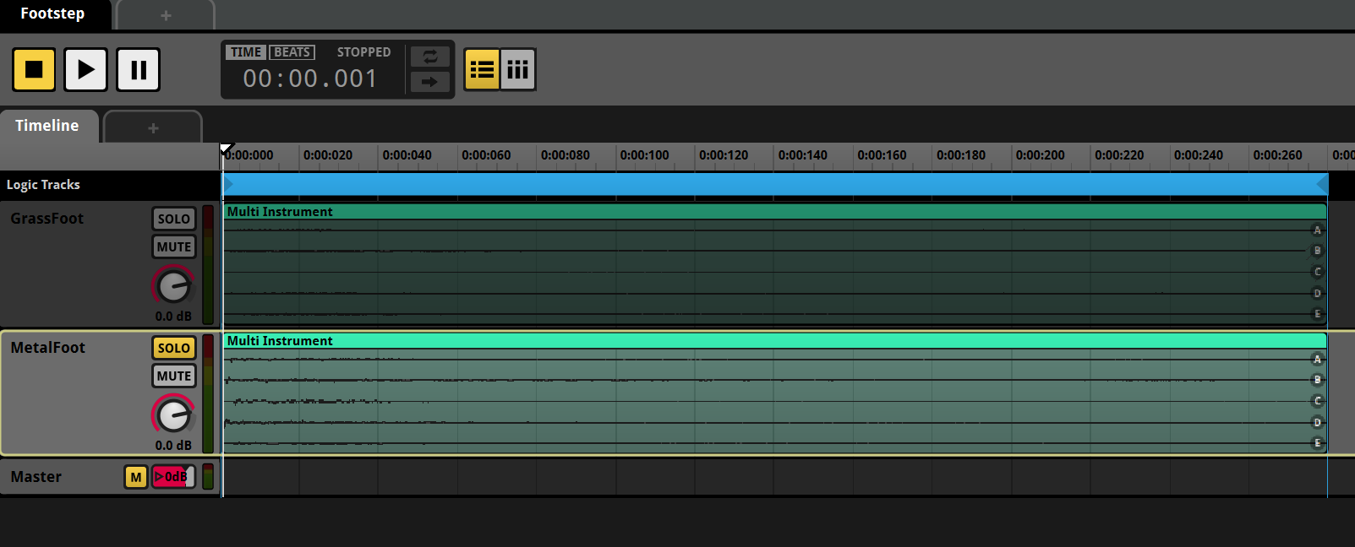
다양한 SFX들을 제작했고 적용했다. Multi instrument를 이용해 한 가지 소리가 아니라 다양한 소리가 나오도록 했다 (발자국 소리의 경우에도 한가지 소리만 나오면 어색하므로 매번 랜덤한 피치와 볼륨, 사운드 샘플들이 적절하게 섞여서 나온다. 다른 소리들도 마찬가지)
그리고 루프되는 음악 샘플의 경우, 기존에는 0 ~ 6초에 리듬1, 10 ~ 16초에 리듬2 재생… 이렇게 타임라인 시간에 따라서 하나의 오디오 트랙에 음악들을 저장했었는데, 이게 서버 지연이 생길 수 있다고 해서 오디오트랙을 분리한 후 현재 재생되고 있어야 하는 리듬을 제외하고는 볼륨 자체를 없애는 방식으로 바꾸었다.
- 몬스터 제작
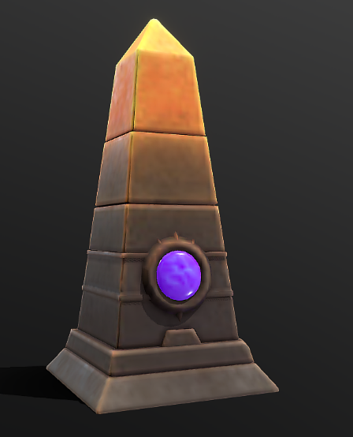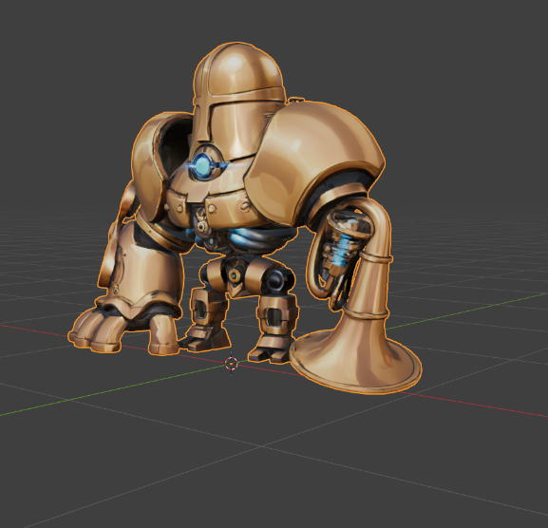
새로운 기믹 몬스터와 보스 몬스터를 제작했다.
- UI추가
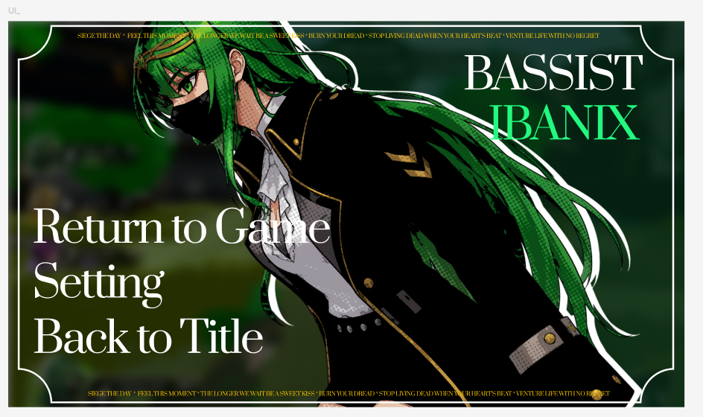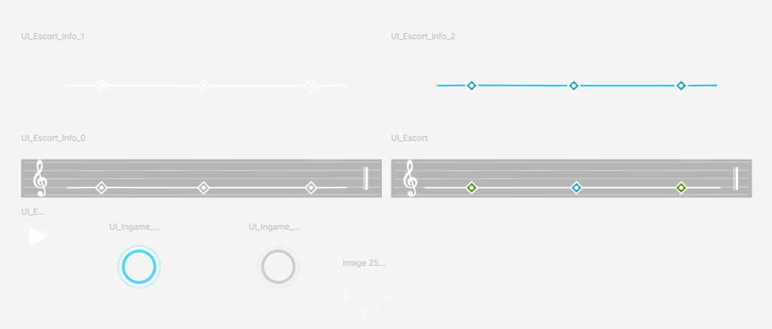
게임 일시정지 UI제작 중이며, 기존에 있던 다양한 UI들을 개선했다.
- 맵 수정 및 추가
z파이팅이 일어나던 부분의 맵을 수정했다.
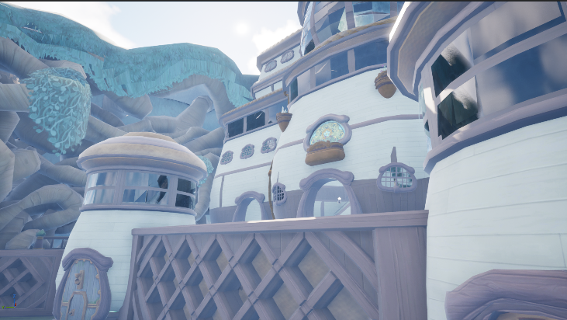
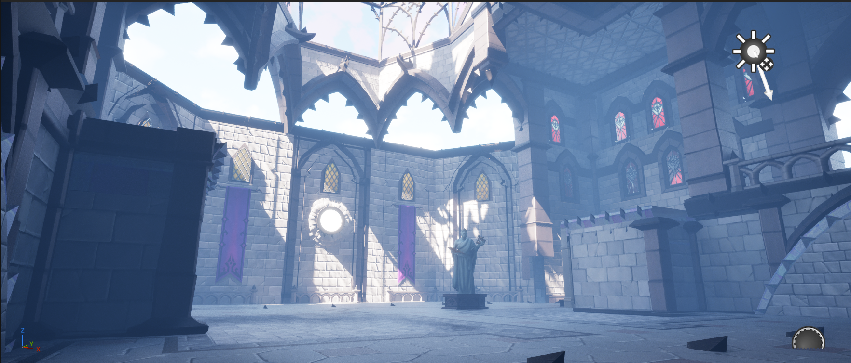
또한 보스전에 사용될 맵을 제작 중에 있다.
- Vfx 개선 및 제작
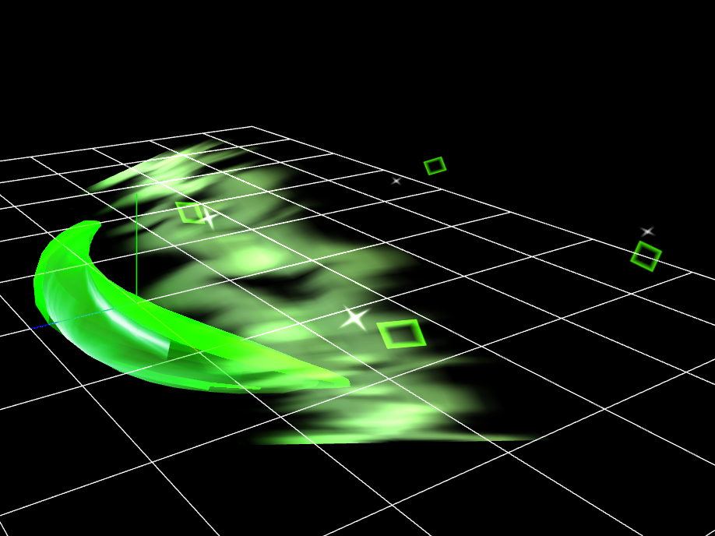
기존에 있던 일부 vfx들을 개선했고, fanthor의 공격에 필요한 검기 vfx를 제작했다.
문제점 정리
해결방안
다음주차 | 42주차 | 다음기간 | 2026.06.15 ~ 2026.06.22
다음주 할일
지도 교수
Comment

